**Контрольна робота**

1. **Заповни пропуск.**

Просвітником дослідної науки був оксфордський професор, монах_____________________________________(1214-1292рр.)

1. **Заповни пропуск.**

Батьком європейського книгодрукування став німецький винахідник____________________________________________.

1. **Що таке «велика схизма» католицької церкви? І вкажіть період, коли вона відбулася.**
2. **Індульгенція це –**
3. **Анафема це –**
4. **Інквізиція це –**
5. **На що спирався один з найвідоміших богословів Середньовіччя Фома(Тома) Аквінський даючи пояснення багатьом положенням християнства? Впишіть пропущене.**

Фома(Тома) Аквінський даючи пояснення багатьом положенням християнства спирався не тільки на __________, але й на ______________.

1. **В якому столітті з’явилися школи для всіх бажаючих, незалежно від їхньої національності й походження?**__________________________
2. **Університет це -**
3. **Заповни пропуски.**

Навчання в усіх університетах велося ______________, тому студент міг почати своє навчання в ___________ університеті, а _____________ його в іншому ______________ чи іншій країні.

1. **Про який університет йдеться?**

На початку XIII ст.. в Парижі вже існував університет, у якому викладали відомі на той час вчені. Багато юнаків із різних країн Європи, різних національностей і станів, навчалися тут. Нелегко їм жилося в новому місті, адже ніяких стипендій у той час не було. У середині XIII ст..Робер де Сорбон, духівник короля Людовіка IX Святого, заснував при університеті колегію для дітей із бідних сімей. У ньому навчалися та жили і студенти, і викладачі. Поступово довкола колегії об’єдналися різні навчальні заклади, відома назва поширилася на весь університет.

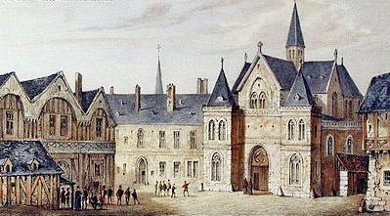

_____________________________

**12.Заповніть пропущене в схему: «Середньовічна освіта 7 вільних мистецтв»**